Интегрированное занятие с детьми 2-4 лет
Тема: « Доктор Айболит»
Цели:
Продолжать знакомить детей с отрывками из произведения К.И. Чуковского «Айболит».
Учить отгадывать загадки.
Учить детей внимательно слушать стихотворение и выполнять задания, связанные с его содержанием.
Формировать элементарное математическое представление о счёте в пределах 5; «один - много - мало», «столько – сколько».
Формировать элементарные представления о медицинской помощи.
Формировать устойчивые представления о цвете, форме, количестве, величине, положении в пространстве.
Упражнять в аккуратном наклеивании деталей изображения в центре листа и по всей плоскости листа.
Продолжать учить закрашивать изображения кистью с краской, стараясь не выходить за контур изображения; рисовать с помощью ватной палочки.
Развивать мышление, мелкую моторику, вкусовые рецепторы.
Материал:
Коробка «Волшебная книга»,книга К. Чуковского «Айболит»
Шаблон А 4 с изображением извилистой дороги, темными силуэтами теней коровы, волчицы, жучка, червячка, медведицы; такие же цветные картинки и игрушка Айболит, цветок – дерево.
Шаблон А 4 с изображением геометрических форм – прямоугольник, круг, овал, треугольник. Цветные картинки обезьянки, яблоко, огурец, ананас, морковь, банан по количеству детей.
Белые детские халаты, шапочки.
Клей – карандаш, вырезанный из бумаги красный крест; сложенный вдвое лист белой бумаги в виде медицинского чемоданчика по количеству детей.
Ватные палочки, зеленая краска, картинка с изображением лисы в красных точках-укусах.
Игрушки «Собака» по количеству детей, пластырь, нарезанный на кусочки.
Краски гуашь, кисти, баночки с водой непроливайки, листы бумаги с контурным изображением бегемотов и пустой баночки для микстуры.
Разноцветные прищепки, вырезанные из плотного картона силуэтные изображения зубных щеток без щетины.
Тарелочки для дидактического материала по количеству детей.
Аудиозаписи: песня «Песенка Красной Шапочки» из кинофильма.
Детская песенка «Веселая песенка» музыка А. Ермолова

Ход занятия:
Воспитатель: Ребята! Давайте возьмёмся за руки и сделаем небольшой круг.
Собрались все дети в круг,
Я твой друг и ты мой друг,
Крепко за руки возьмёмся,
И друг другу улыбнемся.
Я хочу, чтобы Ваше хорошее настроение длилось до вечера
Сюрпризный момент «Волшебная книга»
Ребята! Сегодня волшебная книга снова хочет, чтобы вспомнили одного очень доброго и вежливого героя из сказок К.И.Чуковского и с ним поиграли, а с кем- это мы сейчас узнаем отгадав загадку:
Всех на свете он добрей,
Лечит маленьких зверей,
Сквозь очки на всех глядит
Добрый доктор…( Айболит)
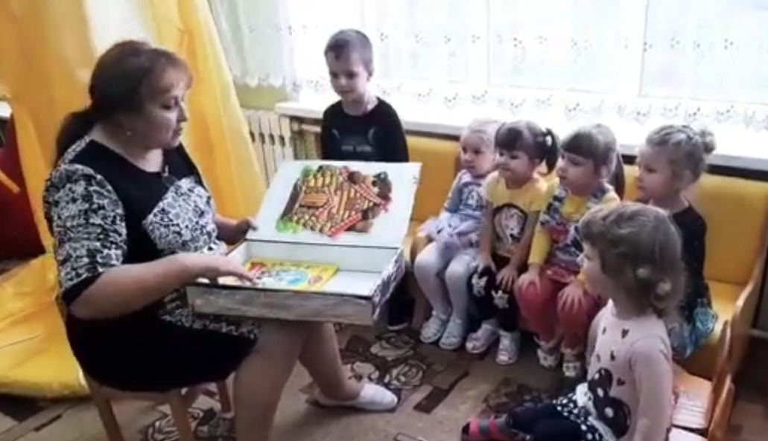
-Айболит хочет проверить, все ли вы здоровы. Давайте все вместе покажем ему наши горлышки, высунем язык и скажем: « А-а-а»
Доктору Айболиту очень понравилось, как вы говорите « А-а-а», поэтому, добрый доктор приглашает нас помочь ему вылечить наших друзей
Дидактическая игра «Кому помог Айболит»
Добрый доктор Айболит!
Он под деревом сидит.
Приходи к нему лечиться,
И корова, и волчица,
И жучок, и червячок,
И медведица!
Всех излечит, исцелит
Добрый доктор Айболит!
Дети выкладывают фигуры больных зверей на их тени по шаблону А 4
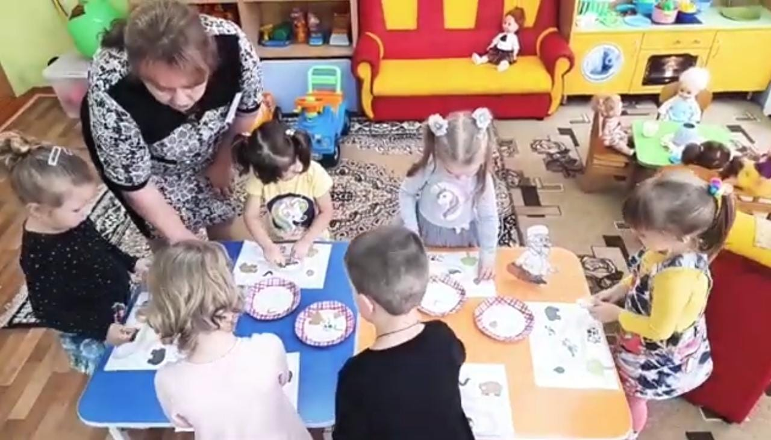
Аппликация «Чемоданчик доктора Айболита»
На крышку чемоданчика наклейте красный крест, а на внутреннюю поверхность наклейте изображение медикаментов.
Дидактическая игра «Назови предметы»
Цель: закрепить знания о предметах, необходимых для работы врача. Ввести в активный словарь слова из медицинской терминологии.
-Ребята, посмотрите на эти предметы и скажите, как они называются. (Термометр, шприц, вата, бинт, фонендоскоп, таблетки, грелка, зеленка, пинцет).
А знаете ли вы, человеку какой профессии необходимы эти предметы? Врачу. Что делает врач? Лечит, следит за нашим здоровьем, делает прививки, массаж, взвешивает и т. д.).
Дидактическая игра «Скажи, что делают этими предметами»
Цель: Активизировать в речи детей глаголы и употребление с ними существительных.
Скажите, как врач использует эти предметы?
Что делает врач шприцем? Делает уколы.
Что делает врач термометром? Измеряет температуру.
Что делает врач ватой? Смазывает кожу перед уколом.
Что делает врач зеленкой? Смазывает царапину.
Что делает врач бинтом? Перевязывает рану.
Что делает врач фонендоскопом? Слушает дыхание и биение сердца.
Что делает врач грелкой? Прогревает больное место.
Что делает врач пинцетом? Достает занозы.
Что делает врач пластырем? Заклеивает раны.
-А теперь вы будете помощниками доктора Айболита. Надевайте белые халаты и помогайте доктору лечить больных зверей.
И пришла к Айболиту лиса:
«Ой, меня укусила оса!»
Упражнение «Обработай рану лисе»
Дети ватную палочку окунают в зеленую краску и замазывают красные точки-укусы на лисе.
Цель: Продолжать знакомить детей с нетрадиционной техникой - рисование ватными палочками; развивать мелкую моторику рук посредством печатания палочкой; развивать внимание и память, воспитывать чувство удовлетворенности результатами труда; воспитывать аккуратность и самостоятельность в работе.
-И пришёл к Айболиту барбос:
«Меня курица клюнула в нос!»
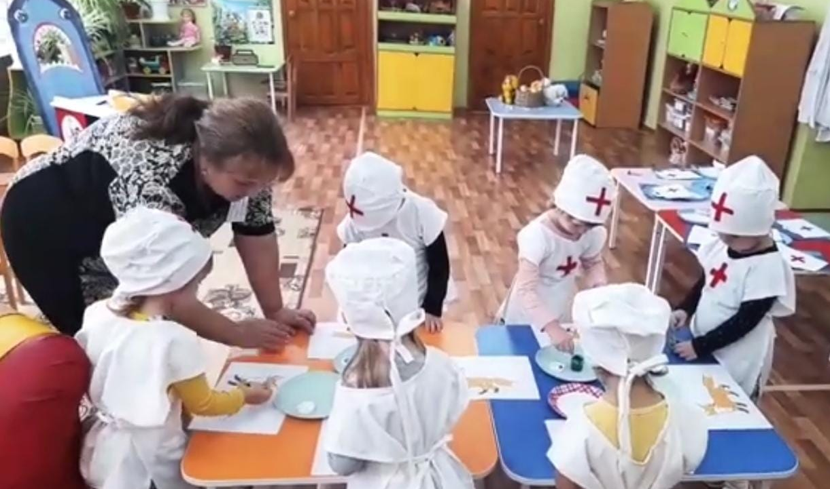
Упражнение «Приклей пластырь Барбосу на нос»
Дети прикладывают кусочек пластыря к носу игрушек-собак.
Цель: развивать игровые навыки, мелкую моторику рук, желание помочь животным.
Рисование красками «Микстура»
Цель: продолжать учить детей аккуратно пользоваться красками; закрашивать не выходить за контур рисунка, воспитывать отзывчивость и доброжелательность.
-А рядом бегемотики,
Схватились за животики:
У них, у бегемотиков,
Животики болят.
- От боли в животике поможем микстура. Нужно наполнить ее закрасив акварельной краской по выбору цвета.
-Каким цветом будет твоя микстура? Красной.
и т.д.
Дидактическая игра с прищепками «Зубные щетки»
Цель: учить использовать цветовую гамму прищепок по выбору; развивать творческие способности, мелкую моторику рук.
-А рядом прикорнула
Зубастая акула,
Зубастая акула
На солнышке лежит.
Ах, у её малюток,
У бедных акулят,
Уже двенадцать суток
Зубки болят!
-Чтобы зубки не болели, их нужно чистить. Давайте сделаем для акулы и ее деток зубные щетки из прищепок.
Вот и вылечил он их.
Вот и вылечил больных,
И пошли они смеяться.
И плясать и баловаться!
Слава, слава Айболиту!
Слава добрым докторам!»
Динамическая пауза «Путешествие Айболита»
Цель: предупреждение общего утомления и снижения работоспособности, переключение ребёнка с умственной деятельности, на физическую.
Играет мелодия песни « Песенка Красной шапочки»
Давайте пройдем по пути Айболита.
Через море: прыгают с кита на кита.
Через горы: перелезают через скамейку.
Через болото: переступают по кочкам.
Через пещеру: пролезают в тоннель.
Дидактическая игра «Какие овощи и фрукты по форме»
Разложите овощи и фрукты на блюда подходящей формы. (Огурец — овал, морковь — треугольник, яблоко — круг, прямоугольник - ананас)
Цель: закреплять знания основных геометрических форм; уметь называть их; соотносить предметы соответственно формам, знать и называть овощи и фрукты, развивать образное мышление.
Дидактическая игра по ФЭМП «Накорми обезьян»
Цель: воспитывать интерес к счету до 5; умение понимать множества : «один», «много», учить понимать выражение « столько-сколько» и отражать это понятие в своей речи.
-Сколько в твоей тарелочке обезьян? Пять.
- Сколько ты положишь банан? Столько, сколько обезьян. и т.д .
-Положите в тарелки обезьянам столько бананов, сколько обезьян.
Дидактическая игра «Угадай на вкус »
Цель: развивать вкусовые рецепторы.
Ребёнок ( глаза повязаны платком) пробует фрукты и говорит его название
На прощание Айболит хочет угостить вас настоящими витаминными фруктами и овощами.
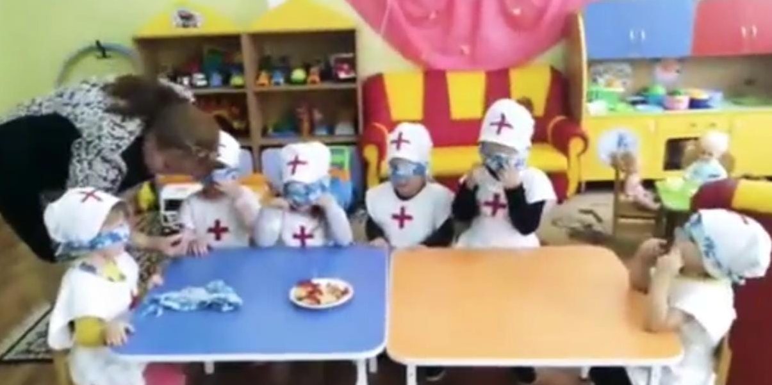
Рефлексия:
-Кого нам показала волшебная книга? Доктора Айболита
-Каких зверей мы лечили?
Дети: Корову, волчицу, жучка, червячка и медведицу.
- Что лежит в чемодане у Доктора?
Дети: Медицинские инструменты.
-Для кого мы делали зубную щётку?
Дети: Для акулы и ее деток.
-Кого мы кормили бананами?
Дети: Обезьян.
- Кому мы мазали зеленкой раны?
Дети: Лисе.
-На каком транспорте переплывал море Айболит?
Дети: На китах.
-Что болело у бегемотов?
Дети: Животики.
- Чем их лечили?
Дети: Микстурой.
-Что посоветовал нам доктор Айболит?
Дети: Больше есть овощей и фруктов.

